Classificar Favoritos
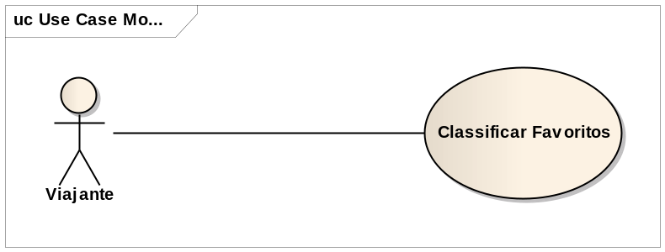
ID: UC03
Nome: Classificar Favoritos.
Resumo: Viajante poderá classificar as atividades em sua lista de favoritos com uma nota positiva ou negativa, podendo inserir um comentário sobre as mesmas.
Ator principal: Viajante
Pré-condição: Estar autenticado e possuir atividades em sua lista de favoritos.
Pós-condição: Classificação efetuada com sucesso.
Requisitos: RF13.

Cenário: Classificar atividade
Fluxo Principal
Comentário: Esse fluxo é iniciado no momento que o viajante decide classificar uma atividade que conste em sua lista de favoritos.
Classificar Atividade – Fluxo Principal
Usuário | Sistema
- Acessa Painel de gerenciamento.
 | - Exibe menu com operações disponíveis
- Acessa opção lista de favoritos
 | - Exibe atividades disponíveis na lista de favoritos
- Seleciona opção de visualização de atividade
 | - Exibe informações detalhadas da atividade
- Seleciona opção comentar atividade
 | - Exibe formulário de cadastro de comentários
- Preenche formulário de classificação
 | - Valida informações preenchidas
 | - Registra comentários e classificação enviados pelo usuário.
Fluxo de Exceção – Descrição em branco
Comentário: Este fluxo será executado caso ocorra algum erro de validação de dados (não preenchimento do campo descrição) no passo 10 do fluxo principal
Classificar Atividade – Fluxo de Exceção
Usuário | Sistema
 | - Detecta que usuário não preencheu campo descrição (passo 10 do fluxo principal)
 | - Exibe mensagem no formulário informando que campo descrição é de preenchimento obrigatório

Fluxo de Exceção – Descrição com caracteres Excedentes
Comentário: Este fluxo será executado caso viajante exceda o número máximo de caracteres permitidos (499) no campo descrição
Classificar Atividade – Fluxo de Exceção
Usuário | Sistema
 | - Detecta que usuário excedeu o número máximo de caracteres permitido para o campo descrição (499) (passo 10 do fluxo principal)
 | - Exibe mensagem no formulário informando que campo descrição é de preenchimento obrigatório

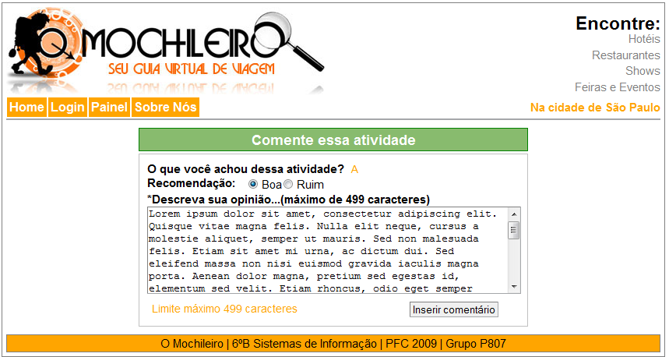
Ilustração 1 - Comentar Atividade

Diagrama de Componentes – Classificar Atividade
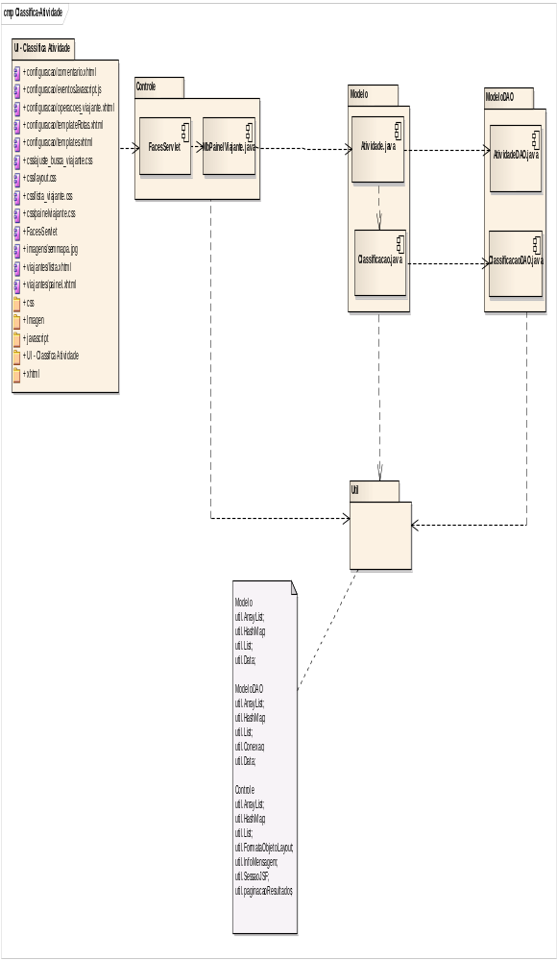

Diagrama de Classes – Classificar Atividade

